从最初的一家火药生产商到目前拥有3.7万种创新产品的世界五百强企业，杜邦公司205年的历史验证了其一贯的可持续发展之道。在瞬息万变的今天，杜邦公司又将如何迎接全球市场发展的新挑战？杜邦公司第十八任掌门人贺利得先生将在清华大学与大家畅谈《如何面对全球发展的大趋势》。

主题：《全球大趋势下的企业发展》

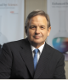
演讲人: 贺利得(Chad Holliday) 美国杜邦公司董事长兼CEO
时间: 7月4日下午3:00时－4:00时
地点: 清华大学经管学院舜德楼102
语种: 英语
主办: 经管学院校友与发展办公室

嘉宾简介：

现年59岁的贺利得（Chad Holliday）先生1970年加入杜邦公司，从1998年2月1日起担任杜邦公司首席执行官，1999年1月1日就任杜邦公司董事长；2004年当选美国工程院院士。在担任“世界可持续发展商业理事会（WBCSD）”主席期间，贺利得先生合著了《身体力行》（Walking the Talk）一书，深入分析了实现可持续发展和履行公司责任的商业考虑。

杜邦公司介绍：

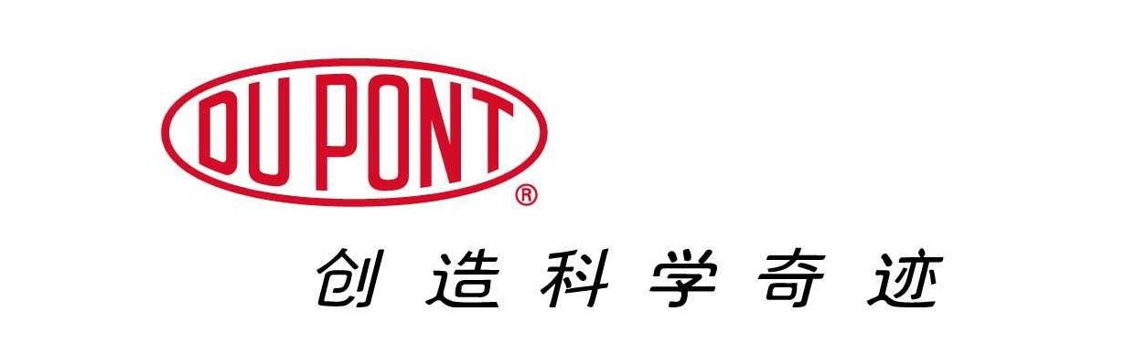
成立于1802年的杜邦公司是一家科学企业，业务遍及全球70多个国家和地区，致力于利用科学创造可持续的解决方案，让全球各地的人们生活得更美好、更安全和更健康。

